教 学 工 作 简 报
2015-2016学年 第11期（总第198期）
河南省工业学校教务处督导办 2015年11月10日
如何做好“学生喜欢的班主任”
——“工校大讲堂”2015年第11讲
为进一步推进我校的职业教育教学改革，加强我校师资队伍建设，提高我校班主任教师对学生的管理水平，11月5日下午在多功能报告厅，我校特聘请了“河南省最美教师”李迪于就中等职业学校学生的日常管理和如何做好中职学校的班主任等方面为大家作了精彩的报告。本次报告由我校王彬副校长主持，全校近200位专兼职教师和部分学生代表参加了本次报告会。
李迪老师是郑州市科技工业学校高级音乐教师、河南省最美教师、河南省学术技术带头人、郑州市优秀教师、郑州市第二届“名师”、郑州市师德标兵、郑州市教育教研先进个人、河南省作家协会会员，2015年荣获“河南省骨干教师”称号，曾获得河南省优质课一等奖，多次被评为市优秀辅导教师。所带班级被评为郑州市文明班集体。所写教育随笔和日记近三百万字，主要著作有《李迪文集》《做学生欢迎的班主任》《我与学生谈爱情》等9部专著。曾多次获得“郑州市优秀辅导教师”称号，所上公开课曾获得河南省优质课一等奖。
李迪老师从 “尊重、共情和积极关注”三个方面结合自身的经验进行阐述，首先，李迪老师讲到如何让学生热爱自己的班集体，通过多种多样的班会活动让她们体会在班级这个大家庭的温暖和快乐，甚至让别的班级羡慕。这时，她们自然会去热爱这个班集体，维护这个班集体；其次，通过丰富多彩的班级活动丰富学生的课外生活。如举行生日晚会、自己动手布置自己的教室、冬至包饺子、在校园和校外种植花草等等。通过这些活动，既能丰富学生的生活，又能培养学生的动手能力及合作能力，还能让学生体会到生活的乐趣；最后李老师说了很形象也很有用的一句话——“手指能指出月亮的位置，但月亮不在手指上”。这是在善意的提醒听课老师不要照搬照抄，而要学习理念，调整方向！只有这样，才能让自己的工作不断得到改进。
李迪老师历时两个半小时的报告会，不时地被一阵阵热烈的掌声所打断！
最后，王彬副校长作了总结发言，他认为通过李迪老师的讲座不仅可以帮助任课教师理解学生的各种行为，还可以加强班级的凝聚力，最重要的是可以加深班主任和学生之间的交流。这对学校日常教学工作有着巨大的帮助！
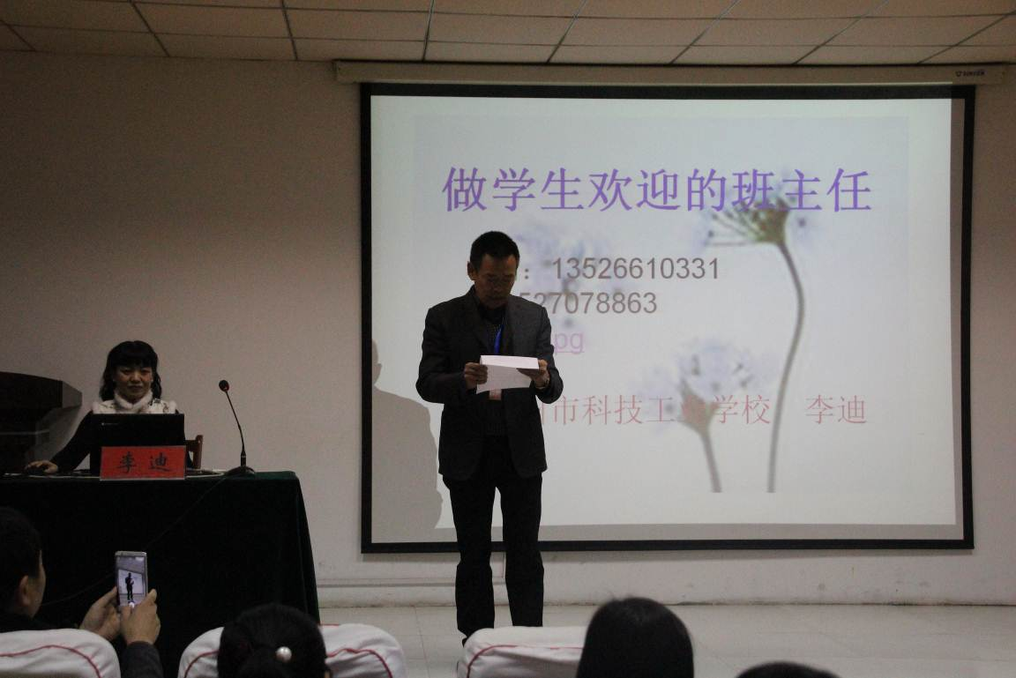
（王彬副校长主持报告会）
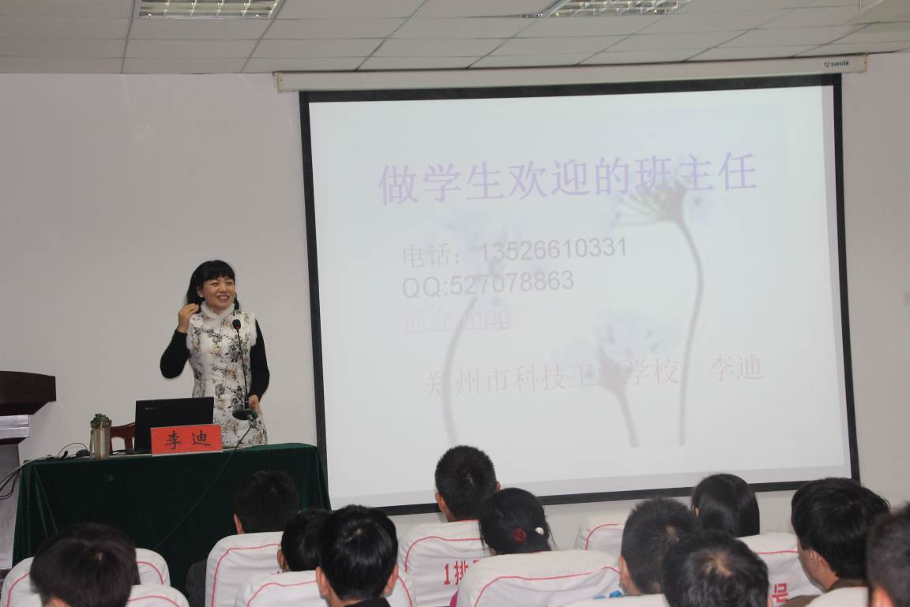
（李迪老师在报告会上）
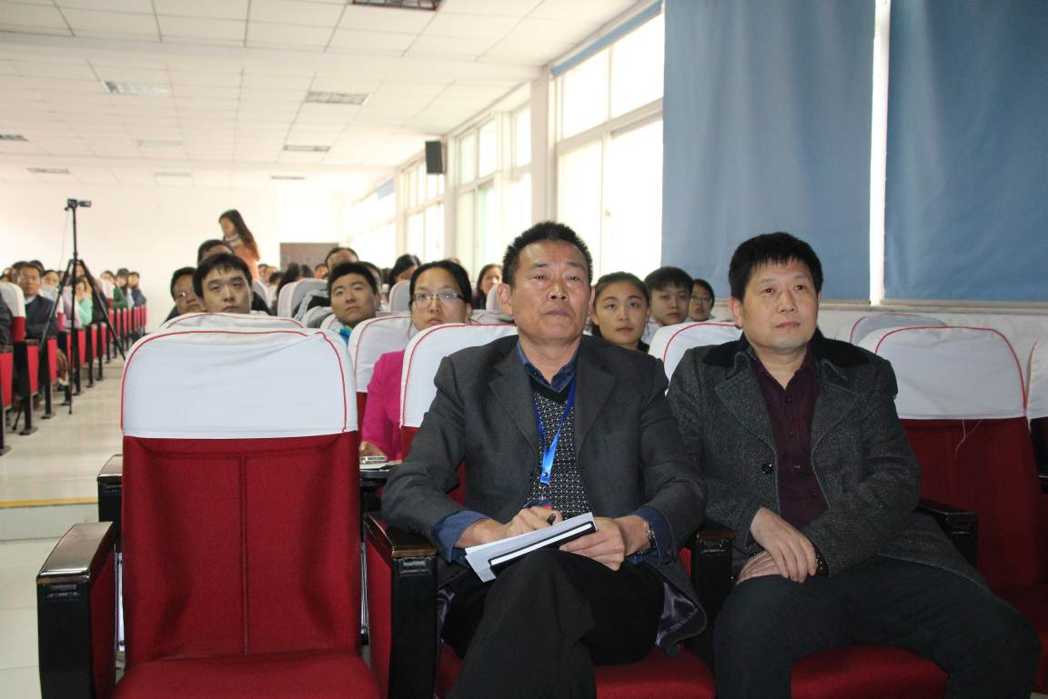
（学校有关领导参加报告会）
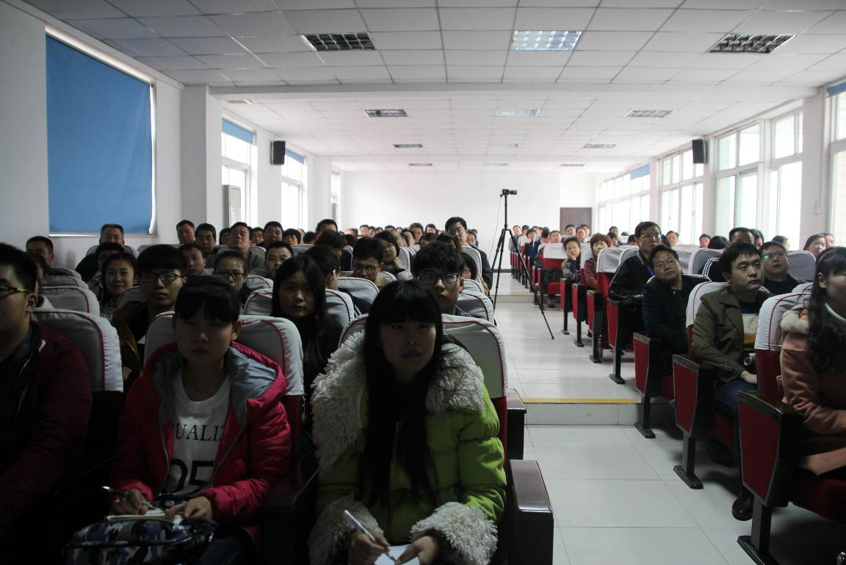
（广大师生专心听讲）
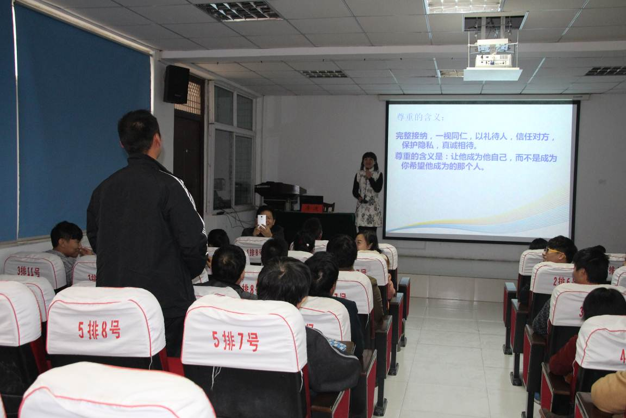
（李迪老师在报告会与我校教师互动）
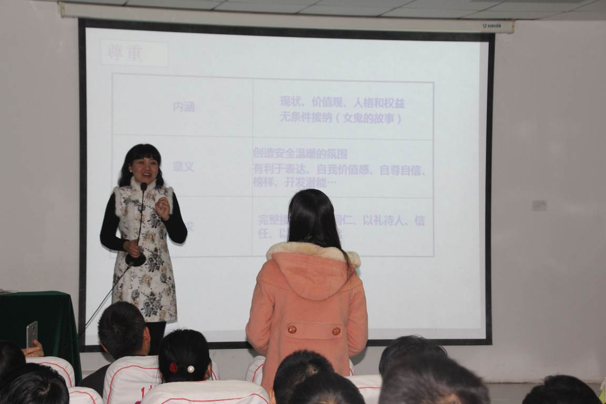
（李迪老师和我校教师在交流）
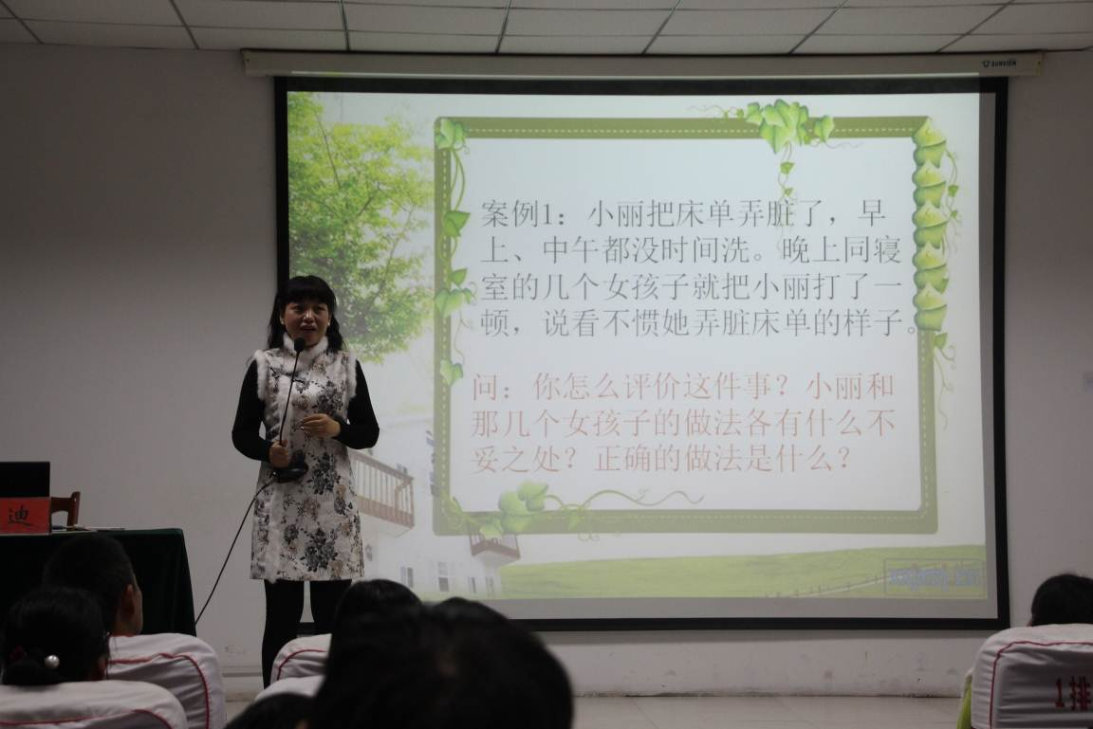
（李迪老师进行案例分析）

教务处
2015年11月10日

